2021机器人RIC创新挑战普及赛（辽宁联赛）规则

为普及推广机器人教育，机器人RIC创新挑战普及赛以省级联赛形式开展，各市根据规则组织本市竞赛活动。

1 比赛主题
现代农业充分利用信息化技术解决我国农业生产中精播、精施、精准控制、全程溯源等瓶颈问题，源头上解决农产品质量安全，农业环境污染问题，实现农业高产、优质、高效、生态、安全生产等目标。
近年来，农业物联网、无线网络传输等技术的蓬勃发展，极大地推动了监测数据的海量爆发，农业跨步迈入大数据时代。现代农业通过技术手段获取、收集、分析数据，有效地解决农业生产和市场流通等问题。互联网技术驱动农业生产向智慧型转变，对于我国现代农业的转型升级具有重要意义。
伴随着互联网等新技术的加速涌现，物联网、云计算、大数据等技术运用到农业生产各环节，数字农业、智慧农业应运而生。
本届RIC普及赛的主题为“智慧农业”。在比赛中，各队选手要在规定的时间内设计和制作机器人来完成定点巡逻、数据收集、启动农产品专列等任务。

2 比赛场地
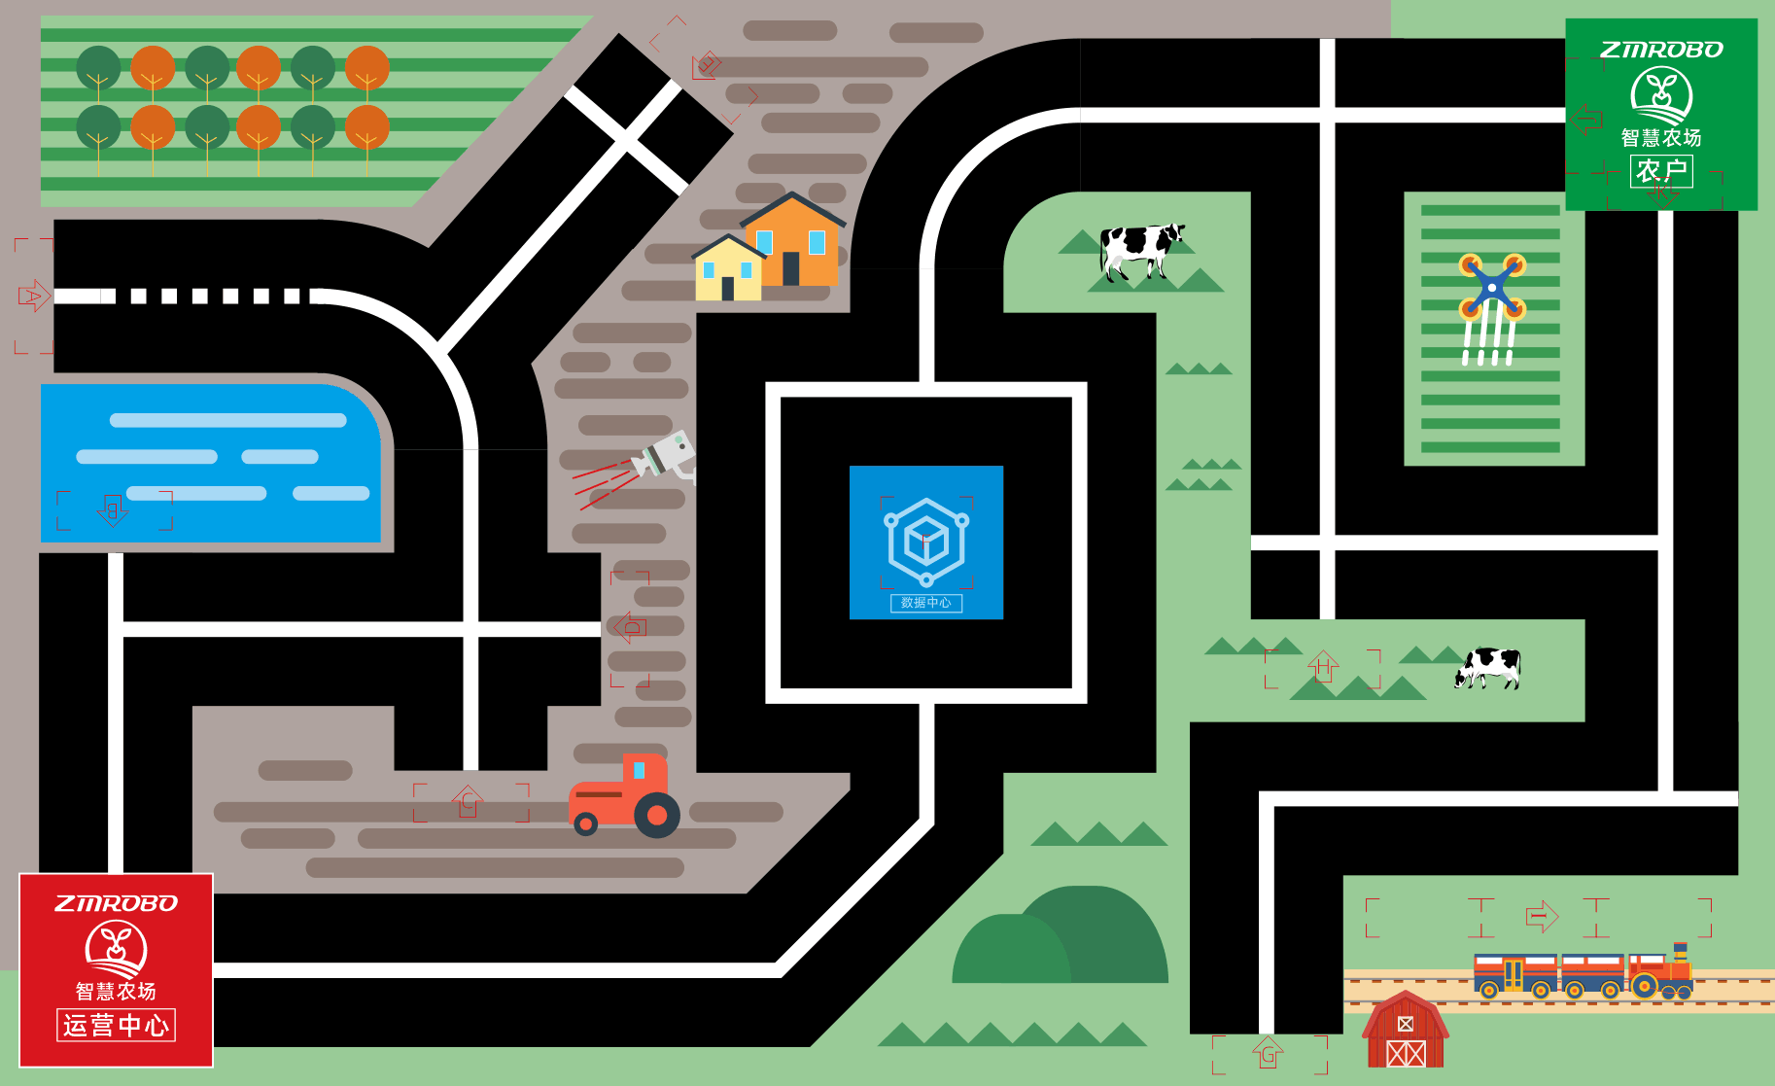
比赛场地由地图和任务模型组成，如图 1。
图 1比赛地图

2.1地图
地图为一张尺寸为 2400×1500mm的彩色喷绘布。地图上有一个启动区（运营中心），不规则分布着有白色引导线的主干道和几个功能区，如图 1所示。
⑴ 运营中心：运营中心是一个边长为 250mm 的红色正方形区域。它是机器人启动和修整的区域，并放置了一个运营中心数据储存器。比赛开始后机器人由此处出发前往各个任务区域，也可进入该区域调整机器人后重新启动。
⑵ 农户：放置有农户的数据储存器及农产品。机器人需前往该区域获得农户数据储存器或农产品，并投送至对应的任务位置。
⑶ 主干道：主干道是 200mm宽黑色带状“道路”，道路中央印有 20mm宽的白色引导线。部分引导线是断续的。
⑷ 数据中心：场地正中心主干道交汇的区域，固定有数据中心模型。它是接收机器人携带的运营中心或农户数据储存器的地方。
⑸ 模型框：场地中分布有 11 个模型放置位，分别标记有“A、B、…、K”英文字母及方向。任务模型根据 4.1 机器人的任务中各个任务说明，以胶纸固定在相应的模型框上内。

2.2 赛场环境

⑴ 比赛现场提供当地市电标准接口。如果参赛队需要任何电压或者频率的转换器，请自行准备。距离参赛队最近的电源接口可能与参赛队的指定调试桌有一定距离，请自备足够长的电源延长线，同时在现场使用延长线时请注意固定和安全。
⑵ 比赛现场为日常照明。现场可能有随时间而变的阳光，可能会有照相机或摄像机的闪光灯、补光灯或其它赛事未知光线的影响。
⑶ 地图铺在赛台底板上，尽力保证场地的平整度，但不排除场地有褶皱或不大于 5mm 的高差。赛台放在地面，也有可能架高。

3 机器人
⑴ 每支参赛队必须设计、制作 1台机器人。
⑵ 机器人在启动区内的最大尺寸为 250mm长、250mm 宽、300mm高。离开启动区后，机器人可以自由伸展，尺寸不限。
⑶ 机器人只允许使用 1个控制器，控制器电机端口不得超过 4 个，输入输出端口不得超过 8个，内置 2.4寸彩色液晶触摸屏。
⑷ 机器人最多只允许使用 4 个电机（含舵机）。当电机用于驱动轮时，只允许单个电机独立驱动单个着地的轮子。
⑸ 机器人允许使用的传感器种类、数量、安装位置不限。
⑹ 机器人必须使用塑料积木件搭建，不得使用螺丝、螺钉、铆钉、胶水、胶带、橡皮筋、等辅助连接材料。可部分使用 3D打印件，数量不超过 1件。包容 3D打印件的最小正方形的体积不得超过 64cm³。
⑺ 机器人必须自备独立电源，不得连接外部电源，自备电源电压不超过 9V。

4 比赛

4.1机器人的任务

机器人在预编程序的控制下要从启动区出发，前往各任务区域完成相应任务，也可回到启动区内修整机器人并重新出发完成任务，最后回到启动区，结束比赛。按照任务完成的情况获得分数。
本届比赛中机器人的任务包括必须完成的“基础任务”和可以选择完成的“备选任务”。任务涉及的模型使用胶纸固定在模型框内，各个任务模型对应的位置按任务说明放置。
比赛中实际使用的任务模型在结构、颜色上可能与本规则上的图形稍有不同，参赛队应具备适应能力。
4.1.1 基础任务

⑴ 出发
每场比赛开始前，参赛队的机器人放在作为启动区的运营中心内待命，同时裁判从“红橙黄绿青蓝紫”七种颜色中随机抽取一种颜色。
比赛开始后，机器人在屏幕上显示抽取的颜色后，方可离开启动区。
机器人屏幕显示的颜色正确，且在地面的正投影完全在启动区外即表示完成了出发任务,记 300 分。
每场比赛中，机器人只有一次出发任务。
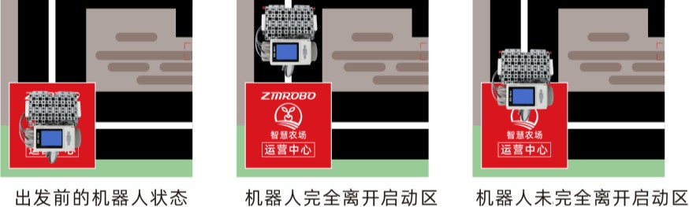
图 2机器人屏幕显示蓝色及在启动区的几种状态
⑵ 定点巡逻
地图中放置有两个巡逻点模型，分别固定在模型框A和G处。
巡逻点模型如图 3 所示。
机器人需要拨动旗帜，使巡逻点的旗帜呈竖直状态直至比赛结束，记 100分。全部成功巡逻，可获得 200 分。
本任务只能完成一次。
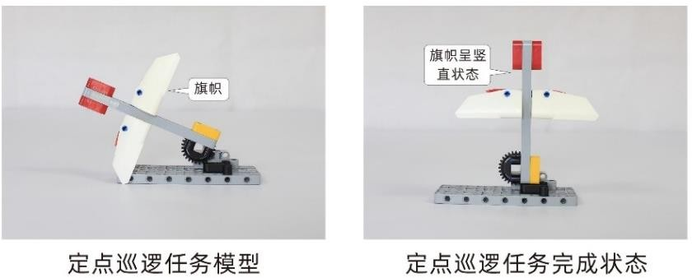
图 3定点巡逻任务使用的模型及完成状态

(3)数据收集
运营中心及农户的模型框 J处，各放置有运营中心和农户的数据储存器。
运营中心的数据储存器放置在地图上，比赛开始前可由队员手动放置在机器人上；农户的数据储存器放置在模型上，比赛开始后由机器人自主按下杠杆并获取，如图 4所示取下农户数据储存器。
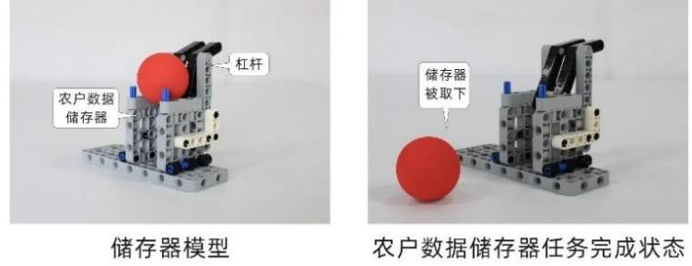
图 4农户数据储存器模型及完成状态

储存器模型与数据中心模型边框顶面及模型外的地面没有接触即表示完成了数据收集任务，如图 5，完成运营中心数据储存器的收集记 100分，完成农户数据储存器的收集记 150分。
储存器模型的得分状态保持至比赛结束。
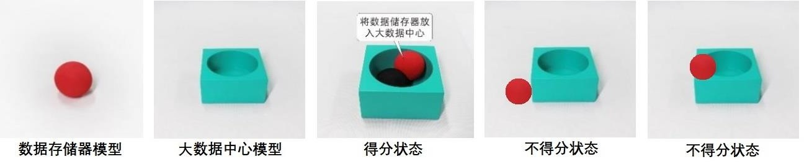
图 5数据收集任务
(4)返回运营中心
机器人根据各传感器的输出、按照程序在没有任何人工干预的情况下，自主安全行驶至运营中心。
在计时结束前，机器人需要在不脱线的前提下返回运营中心（即启动区）。进入运营中心的机器人在地面的正投影接触运营中心区域即完成了返回运营中心任务，如图 6，完成任务的机器人记 100 分。机器人只能完成一次返回运营中心任务。
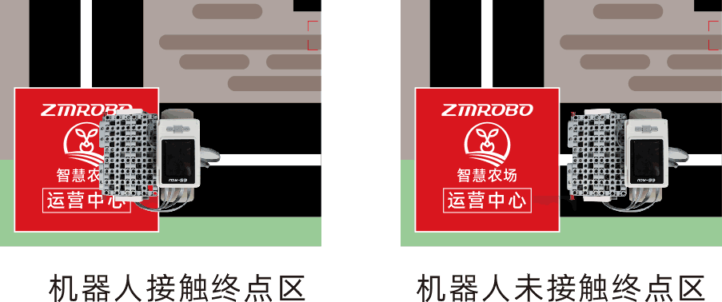
图 6机器人返回运营中心区域的状态

4.1.2 备选任务

备选任务的模型放置在主干道或各个模型框内。机器人需要按照要求完成任务或绕过任务模型，获得相应得分。备选任务及模型摆放位置以各个任务细则为准。
⑴ 清除路障
主干道路面如有障碍物，机器人应将障碍清除，方法不限。
路障有三种类型，如图 7 所示。
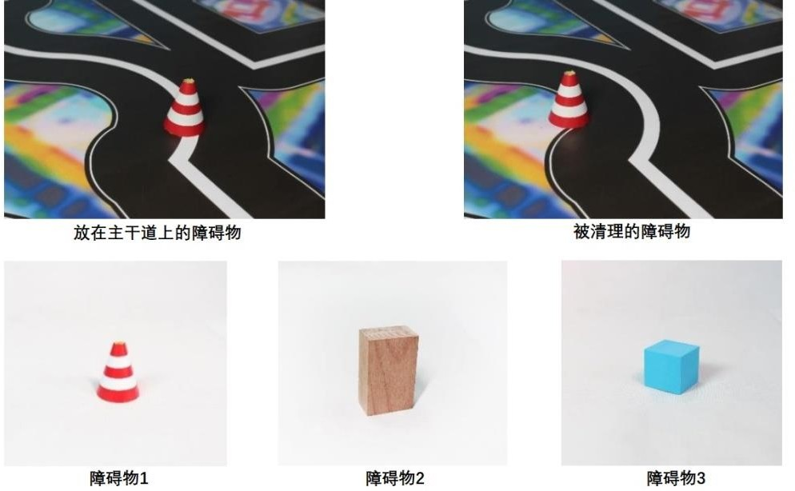
如果某个障碍物在地面的正投影完全脱离主干道的引导线，该路障被成功清除，记 50分。

图 7 清除主干道上的障碍物

⑵ 放牧管理
放牧管理的牧场模型放置在模型框 H内，临近的主干道上放置有一个牛模型。
机器人需要将该牛驱赶至牧场内。只要牛模型在地面的正投影与牧场区域有部分接触，如图 8所示，就完成了放牧管理任务，记 120 分。
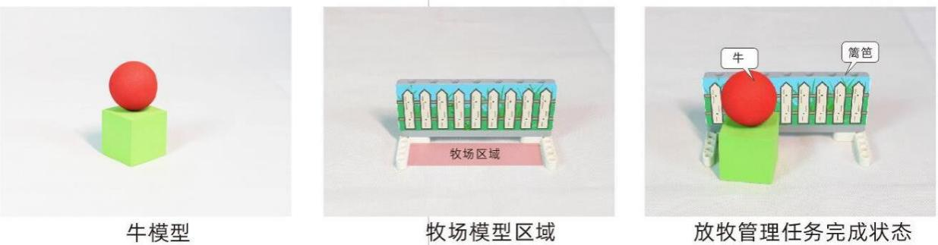
图 8放牧管理任务使用的模型及完成状态

⑶ 水产增氧
A.水产增氧模型固定在模型框 B内。向上拨动模型上的杠杆可使“氧气”落下，如图 9所示。
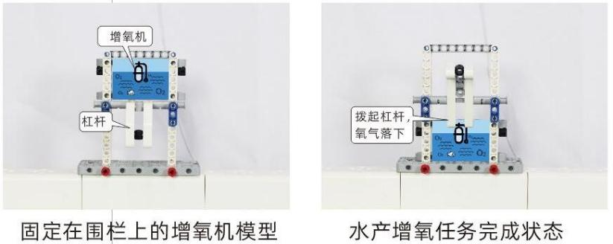

图9水产增氧任务使用的模型及完成状态

B.机器人要将杠杆拨起，使“氧气”落下与模型的底板接触，就完成了水产增氧任务，记 120分。
⑷ 建设温室大棚
建设温室大棚模型固定在模型框 C。由安装架、框架、转轴组成，如图 10所示。
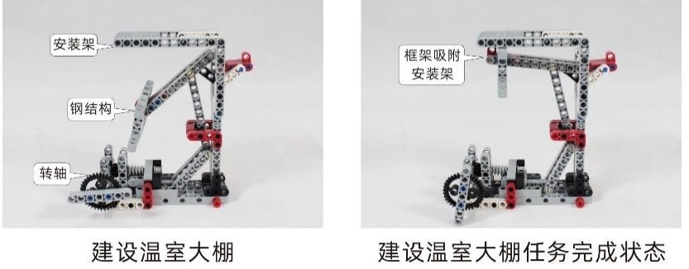

图 10建设温室大棚任务使用的模型及完成状态

机器人需要转动转轴，使框架上升并吸附在安装架上，保持至比赛结束上，就是完成了建设温室大棚任务，记 120分。
⑸ 食品安全溯源
食品安全溯源模型固定在模型框E处，它由转轴、食品、溯源器组成，如图 11。
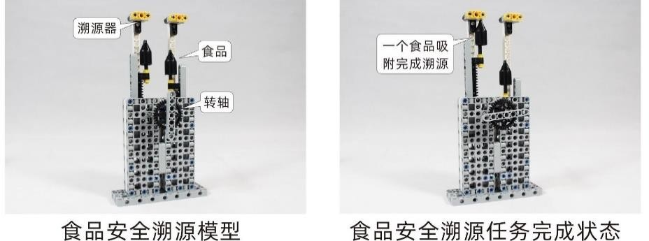
图 11食品安全溯源任务使用的模型及完成状态

机器人需要分别逆时针和顺时针转动转轴，使两个食品上升与对应的溯源器吸附，并保持至比赛结束。
溯源器吸附一个食品及完成一次食品溯源，记 60分；完成两次食品溯源，记 120分。
⑹ 收获农产品
a.收获农产品模型放置在模型框 K 处，由置物架和农产品组成，如图 12。
b.机器人需要将该农产品搬离置物架，农产品与置物架无接触，记 100 分。
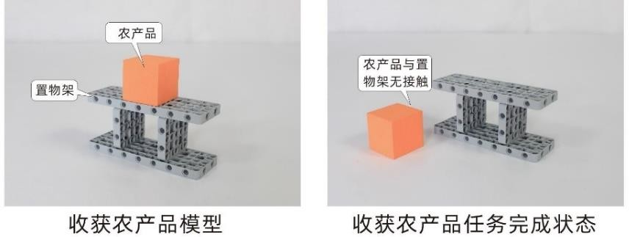
图 12收获农产品任务使用的模型及完成状态

⑺ 存储农产品
A.存储农产品模型放置在模型框 G 处，由一个四周围边的仓库组成。
B.机器人需要将收获农产品任务中获取的农产品搬运至仓库的凹槽内。
C.农产品放置在仓库凹槽内，记 150 分，农产品放置在仓库的围边外或围边上均不得分。
⑻ 启动农产品专列
A.三段轨道模型固定在模型框 I处。列车模型浮置在轨道一端，占用了一段轨道，在列车前方还有两段轨道，如图 15。
B.机器人要推动列车，使列车在不脱离轨道的情况下向前滑动经过第一、第二段轨道，并保持到比赛结束，完成了启动农产品专列任务，每成功移动一段记 60分，全部完成记 120 分。
C.列车到达每一段轨道的标准是列车后轮与该段轨道接触，如图 13 所示。
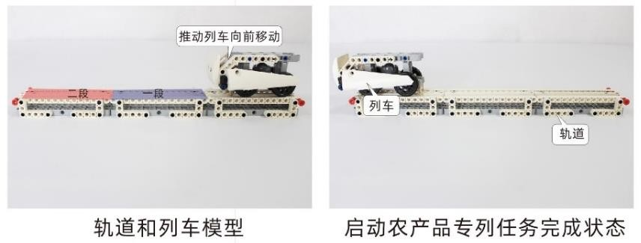

13启动农产品专列任务使用的模型及完成状态

4.2赛制

4.2.1参赛队按小学、初中、高中三个组别进行比赛。
4.2.2小学至少完成 4个备选任务；初中至少完成 6个备选任务；高中应完成全部 8个备选任务，任务类型在编程与调试开始前现场抽签决定。
4.2.3比赛不分初赛与复赛。同一组别的不同参赛队有相同的上场机会，一般不少于两轮。
4.2.4单场比赛时间为 180秒。在进行机器人的搭建编程后，按抽签确定的参赛队编号轮流上场比赛。
4.3参赛队
4.3.1 每支参赛队应由 1-2名学生和 1-2 名教练员组成。学生必须是截止到 2021 年 6 月仍然在校的学生。
4.3.2 参赛队员应以积极的心态面对和自主地处理在比赛中遇到的所有问题，自尊、自重，友善地对待裁判员和所有为比赛付出辛劳的人，努力把自己培养成为有健全人格和健康心理的人。
4.4 比赛流程
4.4.1 机器人的编程与调试
⑴ 搭建机器人编程与调试只能在准备区进行。
⑵ 参赛队的学生队员经检录后方能进入准备区。裁判员对参赛队携带的器材进行检查，所有器材必须符合规定与要求，参赛队员可以携带已搭建的机器人进入准备区。队员不得携带U盘、光盘、无线路由器、手机、相机等存储和通信器材。所有参赛学生在准备区就座后，裁判员抽签选取各组别的备选任务模型。
⑶ 参赛队员根据机器人要完成的任务编制程序。参赛队员在准备区不得上网和下载任何程序，不得使用相机等设备拍摄比赛场地，不得以任何方式与教练员或家长联系。
⑷ 参赛队员在准备区有 1.5小时编程和调试程序的时间。结束后，各参赛队应立即关闭携带的电脑并合闭显示器，第一轮比赛上场前不得修改程序。
⑸各参赛队自行保管机器人。
⑹参赛队在每轮比赛结束后，允许在准备区维修机器人和修改控制程序，但不能打乱下一轮出场次序。
4.4.2 赛前准备
⑴ 准备上场时，队员携带自己的机器人，在引导员带领下进入比赛区。在规定时间内未到场的参赛队将被视为弃权。
⑵ 上场的队员，在裁判的允许下，将机器人放入启动区。机器人的任何部分及其在地面的投影不能超出启动区。
⑶ 参赛队员应抓紧时间（不超过 1 分钟）做好启动前的准备工作，准备期间不得启动机器人，不能修改程序和硬件设备。完成准备工作后，队员应向裁判员示意。
4.4.3 开始比赛
⑴ 裁判员确认参赛队已准备好后，将发出“5，4，3，2，1，开始”的倒计时启动口令。随着倒计时的开始，队员可以用一只手慢慢靠近机器人，听到“开始”命令的第一个字，队员可以触碰一个按钮或给传感器一个信号去启动机器人。
⑵ 在“开始”命令前启动机器人将被视为“误启动”并受到警告或处罚。
⑶ 机器人一旦启动，就只能受自带的控制器中的程序控制。队员不得接触机器人，重置的情况除外。
⑷ 启动后的机器人如因速度过快或程序错误将所携带的物品抛出场地，该物品不得再回到场上。
⑸ 机器人应按主干道的白色引导线行进，为完成任务需要可以短暂脱离引导线或主干道，执行完任务后要回到原来的主干道继续前进。
4.4.4 重置
以下情况选手需手动将机器人重置回启动区：
⑴ 选手向裁判申请重置的；
⑵ 机器人完成任务时形成卡死状态的；
⑶ 机器人脱离比赛场地的；
⑷ 选手未经允许接触任务道具或机器人的；
⑸ 机器人破坏任务装置的。
每发生一次重置，单轮总得分减 10 分重置扣分，最高减 60 分。已获得的任务分有效，但无法获得时间分。
选手只能在启动区内接触机器人，更换零件。若选手在启动区以外的区域接触机器人，则判定一次重置。若选手在启动区以外接触任务模型，则该任务不得分，并判定一次重置。若机器人破坏任务装置，该任务不得分（即使该任务已经完成），并判定一次重置。
4.4.5 结束比赛
⑴ 当180秒倒计时到 0，或参赛队员向裁判示意要结束比赛，或参赛队的机器人均已到达各自的终点，裁判以哨声结束比赛并停止计时、记录剩余时间。
4.4.6 计分
⑴ 每场比赛结束后要计算参赛队的得分。单场比赛的得分为基础任务分、备选任务分、剩余时间分之和减去重置扣分。任务分以比赛结束后模型的最终状态，依据任务完成标准计分，详见 4.1节，剩余时间分为该场比赛结束时剩余时间的秒数，只有完成全部基础任务才可获得剩余时间分。
⑵ 各轮比赛全部结束后，以各单场得分之和作为参赛队的总得分。
⑶ 为了表彰参赛队编程能力和创新思维，特设置创新奖励分。创新奖励分按机器人各自使用传感器、电机（舵机）的总量计算。表 1 说明了创新奖励分与元件数量的关系。
使用传感器、电机（舵机）总量 | 创新奖励分
9个 | 0
8个 | 5
7个 | 10
6个 | 15
5个 | 20

表 1创新奖励分与机器人使用元件数量的关系
⑷ 每支参赛队的总得分与创新奖励分之和为该队的总分。总分是参赛队排名的主要依据。
4.4.7 参赛队排名
某一组别的全部比赛结束后，按参赛队的总分进行排名。如果出现局部持平，按以下顺序破平：
⑴ 单轮成绩高者在先；
⑵ 创新奖励分高者在先；
⑶ 两轮剩余时间分之和高者在先。
⑷ 重置次数少的队在先，或由裁判确定。

5 犯规和取消比赛资格

5.1 未准时到场的参赛队，每迟到1分钟则判罚该队10分。如果2分钟后仍未到场，该队将被取消比赛资格。
5.2 第1次误启动将受到裁判员的警告，机器人回到启动区再次启动，计时重新开始。第2次误启动将被取消比赛资格。
5.3 机器人在启动区外脱落部件是犯规行为,视情节严重的程度可能会被取消比赛资格。
5.4 机器人以高速冲撞任务模型导致损坏将受到裁判员的警告，第2次损坏任务模型将被取消比赛资格。
5.5 机器人完全脱离主干道的引导线运动，为技术性犯规，应强制性重置，机器人完成任务除外。
5.6 不听从裁判员的指示将被取消比赛资格。
5.7 参赛队员在未经裁判长允许的情况下私自与教练员或家长联系，将被取消比赛资格。

附录 1

记分表

参赛队： 组别：

基础任务
任务 | 分值 | 第一轮 | 第二轮
出发 | 300 分
定点巡逻 | 完成一个 100 分，两个 200 分
收集运营中心数据 | 100 分
收集农户数据 | 150 分
返回运营中心 | 100 分
基础任务得分
备选任务
清除路障 | 50分/个
放牧管理 | 120 分
水产增氧 | 120 分
建设温室大棚 | 120 分
食品安全溯源 | 120 分
收获农产品 | 100 分
存储农产品 | 150 分
启动农产品专列 | 移动一段 60分，两段 120分
备选任务得分
重置扣分（重置无时间分）-10分/次
剩余时间分（180-完成时间）（1 分/秒）
单轮总得分（基础任务得分+备选任务得分+剩余时间分-重置扣分）
两轮总得分
创新奖励分
总分

裁判员： 参赛队员：

附录 2

模型尺寸

- 数据收集

⑵ 清除路障
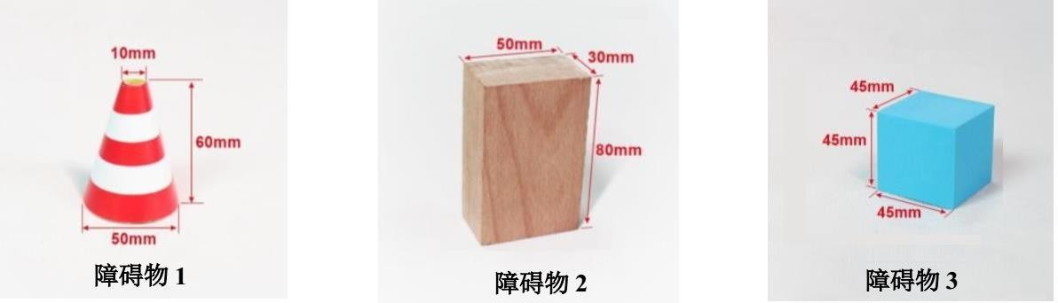

- 放牧管理

